Лабораторная № 3
двойственный Симплекс-метод
Цель работы: приобретение навыков решения задач линейного программирования двойственным симплекс-методом.
2.1. Теоретические сведения

Понятие двойственности. Симметричные двойственные задачи.
С каждой задачей линейного программирования тесно связана другая линейная задача, называемая двойственной.
Задача I. Найти значения неизвестных 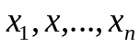, которые удовлетворяют условиям
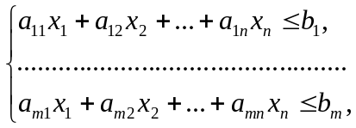
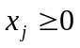 (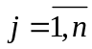),
и для которых целевая функция
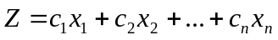
достигает максимума.
Задача . Найти значения неизвестных 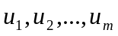, которые удовлетворяют условиям
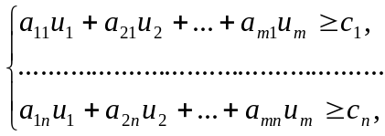
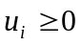 (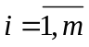),
и для которых целевая функция
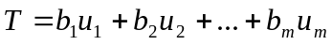
достигает минимума.
Задача линейного программирования называется двойственной к исходной задаче I.
Двойственная задача по отношению к исходной составляется согласно следующим правилам:
- Число неизвестных двойственной задачи равно числу ограничений исходной задачи. Число ограничений двойственной задачи равно числу неизвестных исходной задачи
- Матрица коэффициентов системы ограничений получается одна из другой путем транспонирования.
- Неравенства в системах ограничений основной и двойственной задачи имеют противоположный смысл.
- Свободные члены системы ограничений одной из задач становятся коэффициентами целевой функции другой задачи, коэффициенты целевой функции превращаются в свободные члены ограничений.
- Целевая функция в одной задаче задается на , в другой – на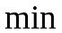.
Можно заметить, что двойственные задачи I и записаны в симметричной форме. Двойственные задачи, математические модели которых представлены в симметричной форме, называются симметричными двойственными задачами.
Легко увидеть, что если задачу записать в форме, аналогичной задаче I, то двойственной к ней будет основная задача I. Таким образом, понятие двойственности является взаимным, и в линейном программировании две двойственные задачи называются двойственной парой.

Несимметричные двойственные задачи
Предположим, что исходная задача задана в общей форме, т. е. среди ее переменных имеются переменные произвольного знака, а система ограничений содержит неравенства противоположных направлений и, возможно, равенства. Общие правила построения двойственной пары включают пять правил, сформулированных ранее, к которым необходимо добавить следующие (продолжим нумерацию):
- Все неравенства системы ограничений исходной задачи следует привести к одному направлению: в задаче на минимум или в задаче на максимум.
- Если в исходной задаче -е ограничение задано неравенством, то в двойственной задаче на переменную 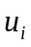, соответствующую этому -му ограничению, накладывается условие неотрицательности:
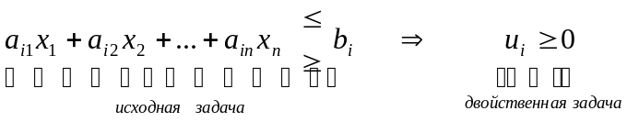.
- Если в исходной задаче -е ограничение задано уравнением, то в двойственной задаче переменная , соответствующая этому -му ограничению, может быть произвольного знака:
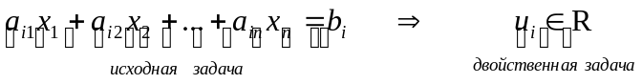

- Если в исходной задаче некоторая переменная 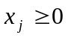, то соответствующее ей -е ограничение двойственной задачи является неравенством ( в задаче на минимум или в задаче на максимум):
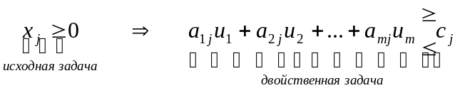.
- Если в исходной задаче на некоторую переменную 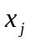 не наложено условие неотрицательности, то соответствующее ей -е ограничение двойственной задачи является равенством:
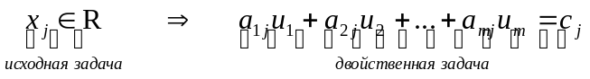.
Исходная задача II (каноническая): Найти совокупность значений 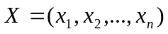 из условий:
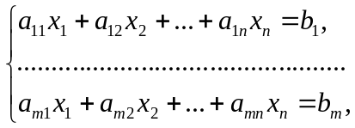
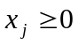 (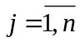),
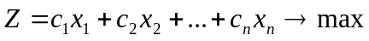
Двойственная задача 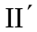. Найти совокупность значений 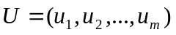 из условий:
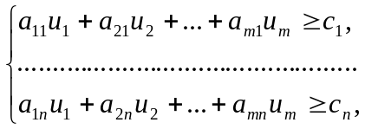
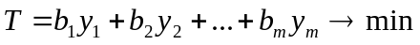
Исходная задача III (общая форма): Найти совокупность значений 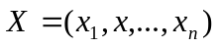 из условий:
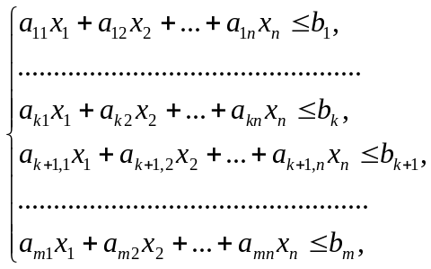
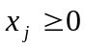, (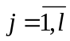, 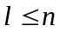),
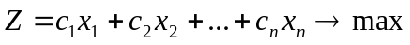
Двойственная задача 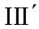. Найти совокупность значений из условий:
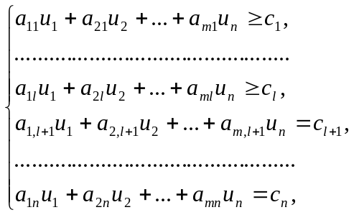
, (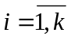, 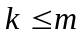),
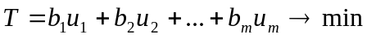
Первая теорема двойственности:
- Если одна из двойственных задач имеет оптимальное решение, то другая также имеет оптимальное решение, причем для экстремальных значений целевых функций выполняется соотношение 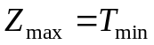.
- Если одна из двойственных задач неразрешима из-за 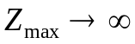 (или 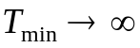) , то другая задача не имеет допустимых решений.
Согласно данной теореме, план производства 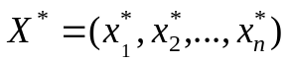 и план стоимости ресурсов 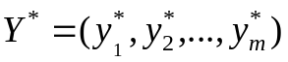 являются оптимальными тогда и только тогда, когда цена произведенной продукции равна суммарной стоимости ресурсов. Таким образом, двойственные оценки позволяют сопоставить и сбалансировать затраты и результаты решения.
Вторая теорема двойственности (теорема о дополняющей нежесткости): Пусть - оптимальное решение исходной задачи, - оптимальное решение двойственной задачи. Тогда:
- если при подстановке компонент оптимального решения в систему ограничений исходной задачи -е ограничение обращается в неравенство, то -я компонента оптимального решения двойственной задачи равна нулю, т.е.
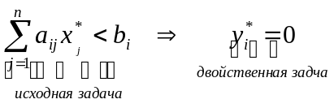.
- если -я компонента оптимального решения двойственной задачи положительна, то -е ограничение исходной задачи обращается ее оптимальным решением в равенство.
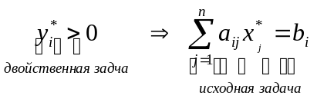.
Таким образом, если в некотором оптимальном решении 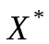 расход -го ресурса строго меньше его запаса 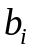, то в оптимальном решении 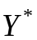 соответствующая двойственная оценка единицы этого ресурса равна нулю (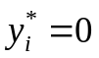); если же в некотором оптимальном решении оценок ресурсов его -я компонента строго больше нуля (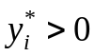), то в оптимальном решении расход соответствующего ресурса равен его запасу.
Из основных теорем двойственности следует, что решение одной из двойственных задач эквивалентно решению второй задачи. Это позволяет при решении одной из двойственных задач находить оптимальное решение другой.

Двойственный симплексный метод
Если рассмотреть первую симплексную таблицу с единичным дополнительным базисом, то легко заметить, что в столбцах записана исходная задача, а в стоках – двойственная. При этом оценками решения исходной задачи являются коэффициенты 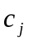, а оценками решения двойственной задачи – коэффициенты . Метод, при котором решают двойственную задачу по симплексной таблице, в которой записана исходная задача, находят оптимальное решение двойственной задачи, а вместе с ним и оптимальное решение исходной задачи, называют двойственным симплексным методом.
Двойственным симплексным методом решаются задачи линейного программирования в канонической форме, система ограничений которых приведена к единичному базису, при этом на свободные члены системы ограничений не накладывается условие неотрицательности. Начальное допустимое решение при данном методе может не удовлетворять критерию допустимости (не все 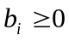), что позволяет облегчить вычисления. Решение задачи двойственным симплексным методом проводится в обычных симплексных таблицах.
Вычислительная схема решения задачи линейного программирования двойственным симплексным методом на основе начального допустимого базисного решения имеет вид:
Шаг 1. Выбор способа решения задачи. Анализируются коэффициенты (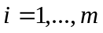) столбца свободных членов. Если в столбце свободных членов:
а) все 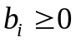, то решить задачу обычным симплексным методом;
б) найдется хотя бы один коэффициент 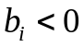, то задача решается двойственным симплексным методом, перейти ко второму шагу.
Шаг 2. Проверка разрешимости задачи. Если в столбце свободных членов:
а) найдется хотя бы один коэффициент , в строке с которым отсутствуют элементы 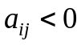, то исходная задача неразрешима в силу несовместности системы ограничений, расчет прекращается;
б) найдется хотя бы один коэффициент , в строке с которым будет хотя бы один элемент , то перейти ко третьему шагу.
Шаг 3. Выбор разрешающей строки. Выбирается разрешающая -я строка по наименьшему отрицательному элементу 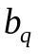 столбца свободных членов. Полученный номер определяет индекс 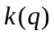 неизвестной, выводимой из базиса.
Шаг 4. Вычисление двойственных отношений. Для отрицательных элементов разрешающей строки вычислить
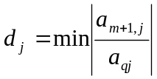, где 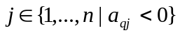.

Шаг 5. Выбор разрешающего столбца. Определить разрешающий столбец  по наименьшему двойственному отношению. Полученный номер является индексом неизвестной, которая войдет в новый базис.
Шаг 6. Пересчет таблицы. Пересчитать таблицу по правилам обычного симплексного метода с разрешающим элементом 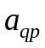. Перейти к шагу 1.

Пример
Найти максимальное значение функции 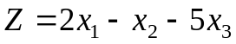 при условиях
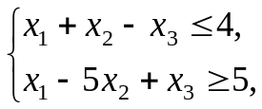
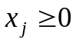, (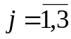),
Решение
Приведем задачу к каноническому виду. В результате получим
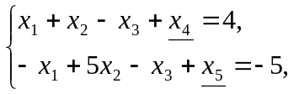
, 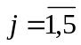,
Перепишем целевую функцию в виде уравнения:
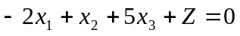
Составим систему линейных алгебраических уравнений:
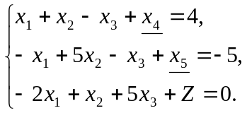
Составим исходную симплексную таблицу, выбрав за базис неизвестные 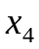 и 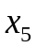:
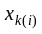 |  | 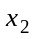 | 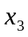 | 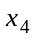 | 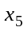
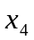 | 1 | 1 | -1 | 1 | 0 | 4
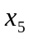 | -1 | 5 | -1 | 0 | 1 | -5
Z | -2 | 1 | 5 | 0 | 0 | 0
I итерация
Шаг 1. Выбираем способ решения задачи. В табл. 4.2 в столбце свободных членов есть отрицательный элемент 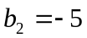. Следовательно, задача решается двойственным симплексным методом. Переходим к шагу 2.
Шаг 2. Проверяем задачу на разрешимость. В строке с отрицательным свободным членом есть коэффициенты , поэтому переходим к шагу 3.
Шаг 3. Выбираем разрешающую -ю строку по наименьшему отрицательному элементу столбца свободных членов. В данном случае это вторая строка, т.е. 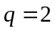. Следовательно, из базиса выйдет неизвестная .
 | 1 | 1 | -1 | 1 | 0 | 4
 | -1 | 5 | -1 | 0 | 1 | -5
Z | -2 | 1 | 5 | 0 | 0 | 0
Шаг 4. Подсчитаем двойственные отношения для отрицательных элементов разрешающей строки:
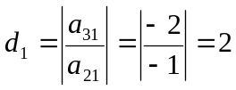,
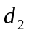 не вычисляем,
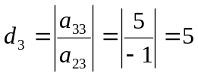
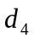 не вычисляем,
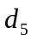 не вычисляем.
 | 1 | 1 | -1 | 1 | 0 | 4
 | -1 | 5 | -1 | 0 | 1 | -5
Z | -2 | 1 | 5 | 0 | 0 | 0
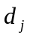 | 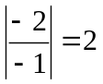 | – | 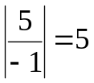 | – | – | –
Шаг 5. Определяем разрешающий столбец по наименьшему двойственному отношению. Наименьшее двойственное отношение находится в первом столбце. Значит, в новый базис войдет неизвестная .

 | 1 | 1 | -1 | 1 | 0 | 4
 | -1 | 5 | -1 | 0 | 1 | -5
Z | -2 | 1 | 5 | 0 | 0 | 0
 |  | – |  | – | – | –

Шаг 6. Пересчитываем таблицу по правилам обычного симплексного метода с разрешающим элементом 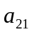.
 | 0 | 6 | -2 | 1 | 1 | -1
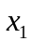 | 1 | -5 | 1 | 0 | -1 | 5
Z | 0 | -9 | 7 | 0 | -2 | 10
Переходим к шагу 1.
II итерация
Шаг 1. В табл. 4.6 в столбце свободных членов есть отрицательный элемент 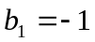, задача решается двойственным симплекс-методом, переходим к шагу 2.
Шаг 2. В строке с отрицательным свободным членом имеется отрицательный коэффициент, поэтому переходим к шагу 3.
Шаг 3. Выбираем разрешающую строку по наименьшему отрицательному элементу столбца свободных членов. В данном случае это первая строка, т.е. 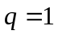. Из базиса выйдет неизвестная 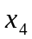.
 | 0 | 6 | -2 | 1 | 1 | -1
 | 1 | -5 | 1 | 0 | -1 | 5
Z | 0 | -9 | 7 | 0 | -2 | 10

Шаг 4. Подсчитаем двойственные отношения для отрицательных элементов разрешающей строки:
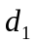 не вычисляем,
не вычисляем,
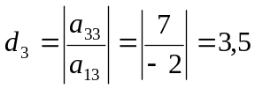,
не вычисляем,
не вычисляем.
 | 0 | 6 | -2 | 1 | 1 | -1
 | 1 | -5 | 1 | 0 | -1 | 5
Z | 0 | -9 | 7 | 0 | -2 | 10
 | – | – | 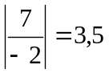 | – | –

Шаг 5. Разрешающим является третий столбец. Значит, в новый базис войдет неизвестная .
 | 0 | 6 | -2 | 1 | 1 | -1
 | 1 | -5 | 1 | 0 | -1 | 5
Z | 0 | -9 | 7 | 0 | -2 | 10
 | – | – |  | – | –

Шаг 6. Пересчитываем таблицу по правилам обычного симплексного метода с разрешающим элементом 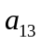. Результаты представлены в табл.

 | 0 | -3 | 1 | -1/2 | -1/2 | 1/2
 | 1 | -2 | 0 | 1/2 | -1/2 | 9/2
Z | 0 | 12 | 0 | 7/2 | 3/2 | 13/2
Переходим к шагу 1.
III итерация
Шаг 1. В последней итерации найдено оптимальное решение исходной задачи 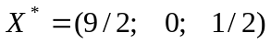, 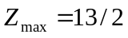.

Задания
1. Составить на заданном языке программу решения задачи использования ресурсов двойственным симплекс-методом. Требования к программе:
- программа должна формировать исходную симплекс-таблицу на основе матрицы системы ограничений и коэффициентов целевой функции;
- программа должна выдавать промежуточные симплекс-таблицы, находить оптимальное решение и экстремум целевой функции;
- программа должна проводить интерпретацию оптимального решения.
2. Найти оптимальное решение и экстремальное значение целевой функции с помощью написанной программы.
3. Осуществить тестирование разработанной программы, проверив полученное решение с помощью системы Mathcad.
Варианты для проверки
4.1 | 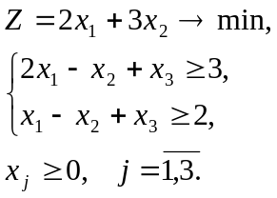 | 4.2 | 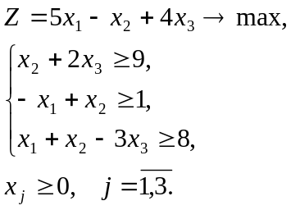
4.3 | 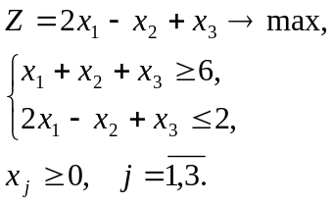 | 4.4 | 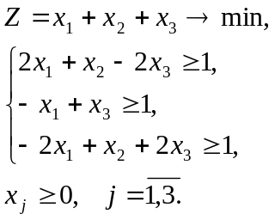
4.5 | 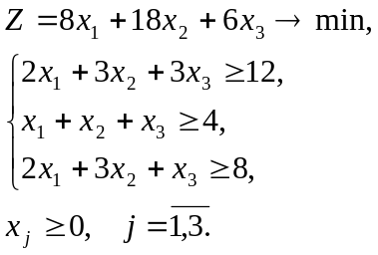 | 4.6 | 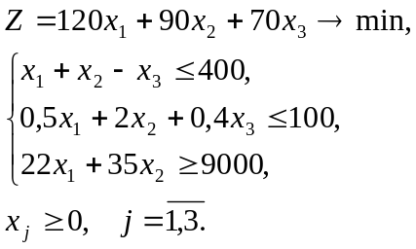
4.7 | 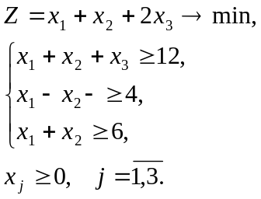 | 4.8 | 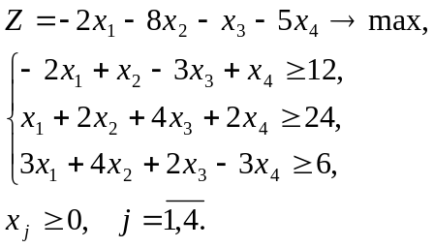

4. В задачах 4.9 – 4.14 составьте задачи, двойственные данным.
4.9 | 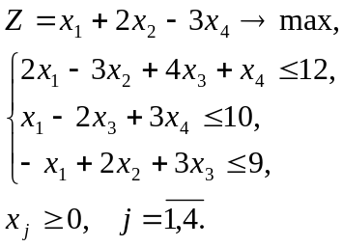 | 4.10 | 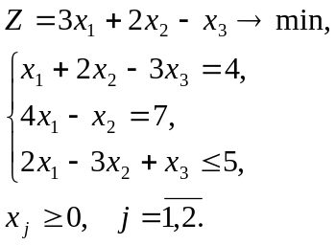
4.11 | 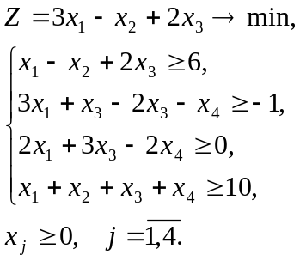 | 4.12 | 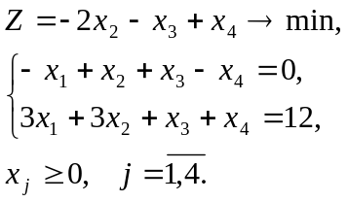
4.13 | 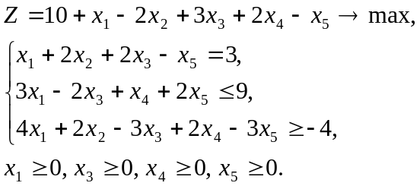 | 4.14 | 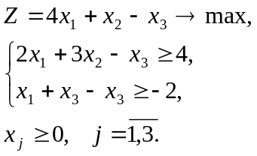

Контрольные вопросы
- Может ли целевая функция задачи линейного программирования содержать нелинейные выражения из переменных?
- В чем состоит смысл неотрицательности неизвестных задачи линейного программирования?
- Может ли система ограничений общей задачи линейного программирования включать строгие неравенства?
- Чем отличается канонический вид задачи линейного программирования от общего?
- Какая задача линейного программирования называется симметрической?
- Каждая ли симметрическая задача может быть приведена к каноническому виду? Если да, то каким образом?
- Может ли каноническая задача быть приведена к общему виду?
- Может ли допустимое решение задачи линейного программирования содержать отрицательную компоненту?
- Чем отличается оптимальное решение задачи линейного программирования от допустимого?

